Tanúsítvány igénylés

a Járványügyi Szakrendszer Védőoltás alrendszeréhez

Amennyiben még nem rendelkezik a felhasználói névvel és jelszóval a https://www.antsz.hu oldalon, akkor regisztrálnia kell. A regisztrációhoz a https://www.antsz.hu/data/cms61973/regisztracio_belfoldi_v3.pdf segédlet ad támogatást.

Szakrendszernél a Járványügyi Szakrendszert kell kiválasztani, Jogosultságoknál pedig a VEDOOLTAS_DISZTRIBUTOR szerepkört.

Amennyiben rendelkezik a belépett felhasználó kiajánlott webszolgáltatáshoz tartozó jogosultsággal úgy meg fog jelenni az ÁNTSZ portál felületén, baloldalon alul a szak-rendszereket is tartalmazó dobozban a Tanúsítványkezelő link.
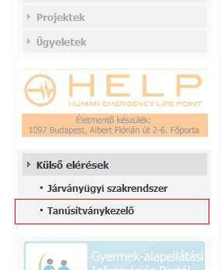

1. ábra Portál oldali tanúsítvány-kezelőmenüpont
Tanúsítvány igénylés a Járványügyi Szakrendszer Védőoltás alrendszeréhez

A Tanúsítványkezelő menüpontra kattintva megjelenik a felhasználóhoz tartozó tanúsítvány lista. (új böngészőablakban)
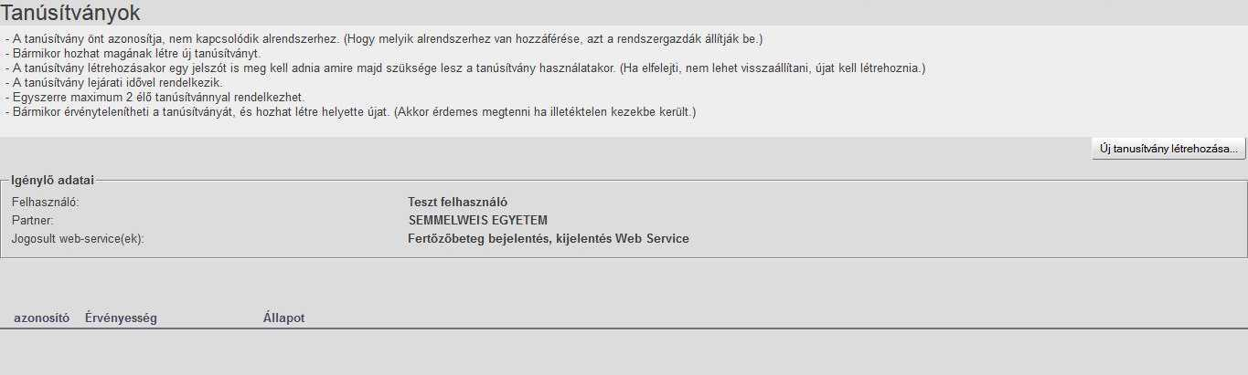

2. ábra Portál oldali tanúsítványkezelőfelület

Az új tanúsítvány gombra kattintva letölthető a tanúsítványt.
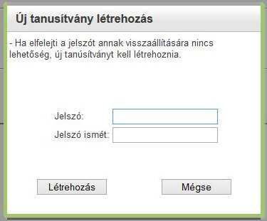

3. ábra – Tanúsítvány-kezelés a portálon belépésnutá

A jelszó megadása után ( jelszó szabály: kis- és nagybetű, valamint számnak is kell szerepelnie a jelszóban, és minimum 8 karakter hosszúnak kell lenni) létrehozás gombra kattintva megjelenik az alábbi üzenet, és automatikusan letöltődik a tanúsítvány a felhasználó számítógépére, melynek érvényessége fixen 1 év.

2
Tanúsítvány igénylés a Járványügyi Szakrendszer Védőoltás alrendszeréhez
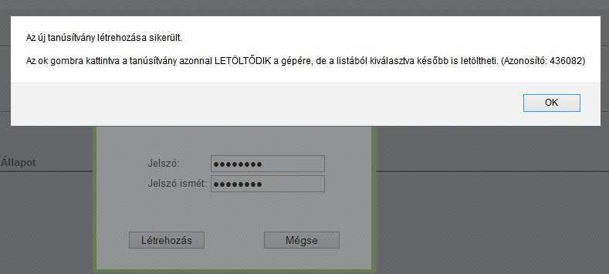

4. ábra Tanúsítvány letöltése

Ezt követően a Tanúsítványkezelő felületen megjelenik a tanúsítvány, ahonnan bár-mikor belépés után újra letöltheti azt.
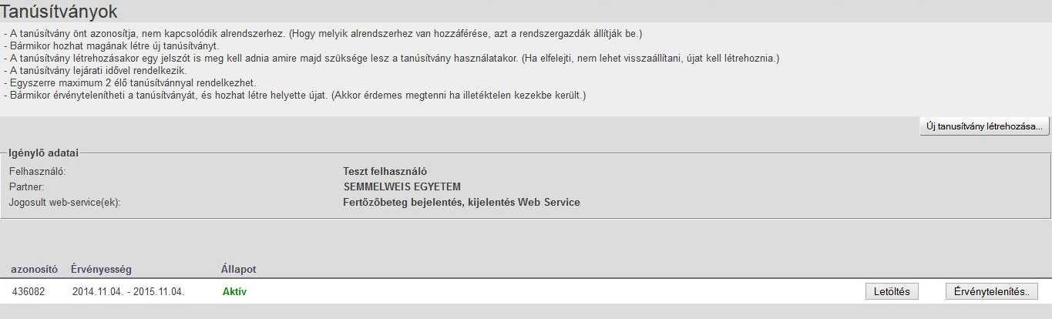

5. ábra Tanúsítvány lista

A hamarosan lejáró tanúsítványokat a tanúsítvány-listázó felületen jelezzük. Ha új
szerepkört igényel, amihez web-szolgáltatás jogosultság tartozik, akkor a rendszer azt
automatikusan kezelni fogja, nem kell a felhasználónak új tanúsítványt generálnia,
és letöltenie. Ugyanis a tanúsítvány a felhasználót azonosítja, ami alapján a
tanúsítvánnyal történő behívás pillanatában dől el, hogy mihez van jogosultsága. A
tanúsítvány a böngészőbe beimportálva elérhetővé válik a belső webszolgáltatás.

3
Tanúsítvány igénylés a Járványügyi Szakrendszer Védőoltás alrendszeréhez

A felhasználónak lehetősége van a tanúsítvány érvénytelenítésére is. Erre jellemzően akkor lehet szükség, ha az illetéktelen kezekbe kerül. Az érvénytelenítésre kattintva az alábbi üzenetet jelenítjük meg.
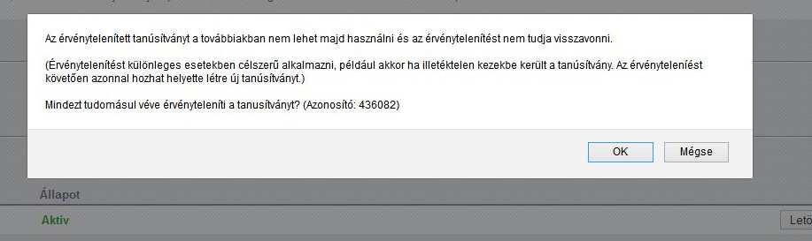

6. ábra Tanúsítvány érvénytelenítése

4

